**Aufgabe 1:**

**Ziel der Datenbank:**

Das Ziel des Datenbanksystems ist es einen genauen Überblick über die erstellten Rechnungen zugeben und einen groben Überblick zu den einzelnen Positionen der Rechnung.

Daher erfolgt die Einschränkung der Attribute der einzelnen Entitäten auf Basis der Musterrechnung.

1.

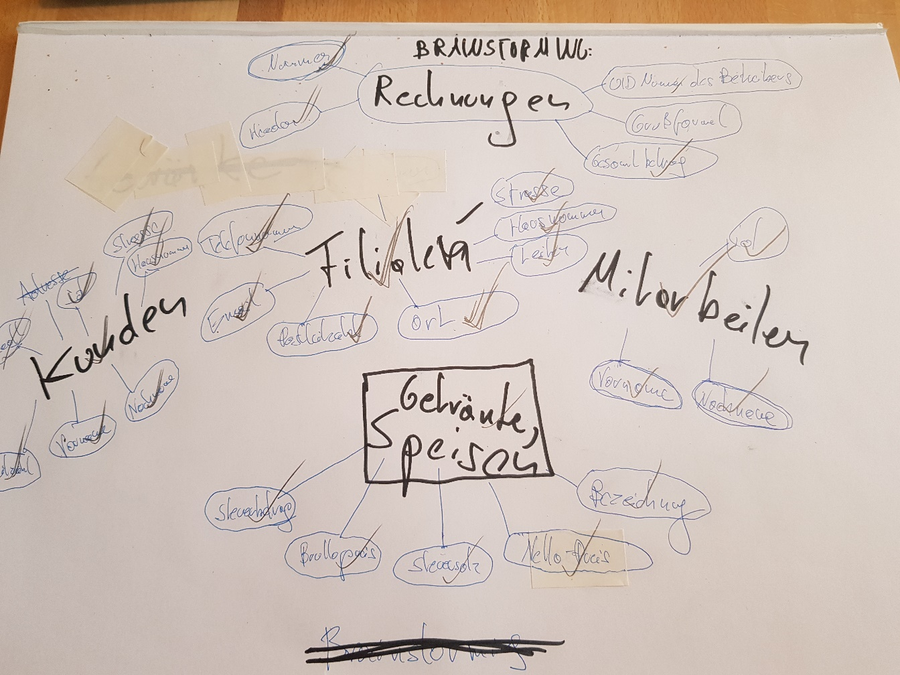

2.

Beschreibung der Entitäten samt der Attribute:

„Jede FILIALE hat eine eindeutige ID, einen Leiter, eine Strasse, Hausnummer, Postleitzahl, Ort , Emailadresse, Telefonnummer“

„Jeder MITARBEITER hat eine eindeutige ID, einen Vornamen, einen Nachnamen“

„Jeder KUNDE hat eine eindeutige ID, einen Vornamen, einen Nachnamen, eine Strasse, Hausnummer, Postleitzahl, Ort“

„ Jedes GETRÄNK hat eine eindeutige ID, Bezeichnung, einen Nettopreis, einen Steuersatz, einen Steuerbetrag, einen Bruttopreis, allergene Stoffe“

„ Jedes SPEISEN hat eine eindeutige ID, Bezeichnung, einen Nettopreis, einen Steuersatz, einen Steuerbetrag, einen Bruttopreis, allergene Stoffe“

„Jede RECHNUNG eine eindeutige Rechnungsnummer, ein Header-Image, einen Gesamtbetrag, eine Grußformel, die UID-Nummer der Betreibergesellschaft“

3. Beschreibung der Beziehungen:

„Eine FILIALE stellt mehrere RECHNUNGEN aus aber eine einzelne, bestimmte RECHNUNG kann nur von einer FILIALE ausgestellt worden sein“

„Ein KUNDE kann auf mehreren RECHNUNGEN enthalten sein, aber eine RECHNUNG kann nur einen oder keinen spezifischen KUNDEN enthalten“

„Ein MITARBEITER kann auf mehreren RECHNUNGEN enthalten sein, aber eine RECHNUNG kann nur einen spezifischen MITARBEITER enthalten“

„Ein SPEISE kann auf mehreren RECHNUNGEN enthalten sein und auf einer einzelnen, eindeutigen RECHNUNG kann eine bestimmte SPEISE mehrfach als Position vorkommen“ ( wenn diese Speise mehrfach bestellt wurde)

„Ein GETRÄNK kann auf mehreren RECHNUNGEN enthalten sein und auf einer einzelnen, eindeutigen RECHNUNG kann ein bestimmtes GETRÄNKE mehrfach als Position vorkommen“ (wenn diese Speise mehrfach bestellt wurde)

**Welche historischen Daten werden benötigt?**

Als erstes sind rechtliche Auskünfte bezüglich Aufbewahrungspflichten die hinsichtlich der Rechnungslegung aber auch hinsichtlich der Gewährleistung bestehen einzuholen.

Eventuell auch im Bereich des Arbeitsrechts für den Fall, dass ehemalige Mitarbeiter gegen die Toprast GmbH Ansprüche geltend machen.

Nach der Exploration der Pflichten sind Expertenmeinungen zum Einholen inwieweit es „praktisch“ ist die Daten des Rechnungssystems über die gesetzlichen Pflichten hinaus aufzuheben.

**Welche Daten und Informationen werden zusätzlich benötigt?**

Ausgangsbasis:

* Welche Hard- und Software ist bereits beim Kunden vorhanden, sind Aufrüstungen gewünscht/geplant
* Wie sieht es aus mit Schnittstellen, sind Querverbindungen/Schnittstellen zu anderer Software notwendig/gewünscht oder steht die Datenbank „alleine“ da
* Was soll die Datenbank alles können – Lasten-/Pflichtenheft

Umgebung:

* Wer sind die Benutzer? Unterschiedliche Gestaltung je nach Alter und Persönlichkeitsstruktur der das System verwendenden Mitarbeiter?
* Welche Benutzer sollen welche Zugriffsrechte haben oder alle gleich berechtigten Zugriff?
* Welche Datenschutz Bestimmungen sind nach momentaner Rechtslage zu beachten?

Zukunft:

* Wie sollen die Verwender geschult werden?
* Welches Budget steht zur Verfügung? Wie sind die finanziellen Limits?
* Wie soll die zukünftige Wartung/Pflege und auch der Support ausgestaltet sein.

**Anforderungen der Restaurantkette:**

Grundsätzlich ein Rechnungssystem. Zu klären hierbei ist vor allem inwieweit der Kunde von den gesetzlichen Vorgaben abweichen möchte, z.B. in Bezug auf Bestimmungen der elektronischen Rechnungslegung, oder nicht? Falls er das möchte sind entsprechende schriftliche Erklärungen von Seiten des Kunden einzuholen, dass es sich hierbei um seinen ausdrücklichen Willen gehandelt hat.

Ein Beispiel für eine Vorgabe bezüglich Software von Seiten der Finanzprokuratur ist das Verhindern einer nachträglichen Modifikation bereits ausgestellter Rechnungen.

**Erläuternde Anmerkungen:**

* Bei der Entität MITARBEITER wurde lediglich der Vor- und Nachname als Attribut angeführt, da das Hauptziel ein Rechnungssystem ist und kein generelles Verwaltungssystem. Haupt- und Vorname deswegen, da es mehrere MITARBEITER mit gleichen Namen geben kann.
* Mit derselben Begründung wurden auch sämtliche Attribute um den Kunden zu kontaktieren weggelassen z.B. Telefonnummer, Email bei der Entität Kunde.
* Bei der Entität Rechnung wurden lediglich die Attribute berücksichtigt die nur unmittelbar jener „anheften“. Alle anderen wie Filialadresse, Speisenbezeichnung … „landen“ durch Herstellung der Beziehung der Entität Rechnung mit der Entität Filialen, Speisen praktisch auf der Entität Rechnung.

Aufgabe 2:

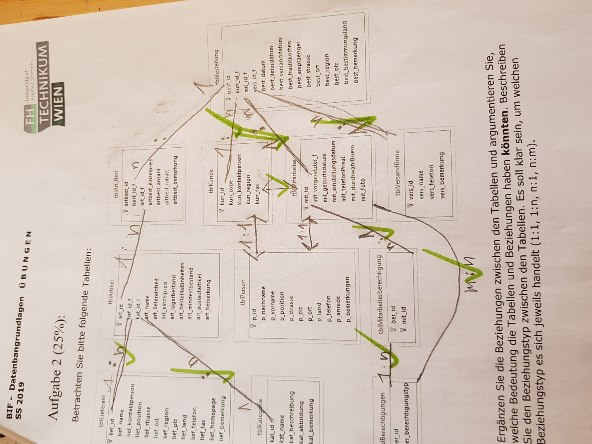

LIEFERANT – ARTIKEL 1:n :

Ein spezifischer LIEFERANT hat mehrere ARTIKEL im Angebot, ein spezifischer ARTIKEL kann nur von einem Lieferanten kommen.

KATEGORIE- ARTIKEL 1:n :

Eine spezifischer ARTIKEL gehört einer KATEGORIE an und eine spezifische KATEGORIE umfasst mehrere ARTIKEL.

Wobei aufgrund der Praxis, dass von Einzelhändlern ein spezifischer Film mehreren Genres zugeordnet wird, auch eine m:n Beziehung denkbar ist.

KUNDE-BESTELLUNG 1:n :

Ein KUNDE kann mehrere BESTELLUNGEN aufgeben, aber einer jeder BESTELLUNG wird ein bestimmter Kunde zugeordnet.

MITARBEITER-BESTELLUNG 1:n :

Ein MITARBEITER kann mehrere Bestellungen aufgeben, für eine spezifische BESTELLUNG ist aber nur 1 MITARBEITER verantwortlich.

Im Falle des Vorhandenseins beispielsweise von mehreren MITARBEITERn mit unterschiedlichen Berechtigungen, können auch mehrere MITARBEITER eine Bestellung aufgeben. So kann in einem Schmuckgeschäft es der Standard sein, dass für Bestellungen über € 50.000,00 auch der Schichtleiter/Supervisor mit zeichnen muss. Somit wäre auche eine m:n Beziehung denkbar.

VERSANDFIRMA-BESTELLUNG 1:n :

Eine VERSANDFIRMA kann an mehrere BESTELLUNGEN mitwirken, für eine spezifische BESTELLUNG ist aber nur 1 Versandfirma verantwortlich.

Auch hier muss man die näheren Bedingungen des Betriebes kennen. So kann zum Beispiel bei einer BESTELLUNG aus Amerika eine amerikanischer Spediteur für die Überführung nach Europa zuständig sein und ein zweiter Spediteur für den Transport per LKW vom Hafen zum Kunden. Daher würde ich auch hier eine m:n Beziehung für denkbar halten.

MITARBEITER – BERECHTIGUNGEN m:n, BERECHTIGUNGEN – MITARBEITERBERECHTIGUNG 1:n, MITARBEITERBERECHTIGUNGEN - MITARBEITER n:1

Eine spezifische BERECHTIGUNG umfasst mehrere MITARBEITER und eine spezifischer MITARBEITER hat mehrere BERECHTIGUNGEN.

Deswegen wurde in der Aufgabenstellung auch die Zwischentabelle MITARBEITERBERECHTIGUNGEN angeführt.

Beispielsweise ein Unternehmen mit MITARBEITERN die unterschiedliche, manchmal aber auch überschneidende Vollmachten haben.

Die Entitäten MITARBEITER und BERECHTIGUNGEN haben dann jeweils eine 1:n Beziehung zu der Tabelle MITARBEITERBERECHTIGUNGEN.

KUNDE – PERSON 1:1:

Im Rahmen dieser Aufgabenstellung ist von einer 1:1 Beziehung auszugehen. Ein KUNDE ist eine PERSON und eine PERSON ist ein KUNDE.

Eine n:1 Beziehung ist aber genauso möglich. Beispiel eine juristische Person hat mehreren Filialen. Jede Filiale hat eine Vollmacht eigenständig Bestellungen durchzuführen. Dann kann es sich ergeben, dass für jede Filiale ein eigener KUNDE angelegt wird, die bestellende PERSON bleibt aber dieselbe. Nämlich die juristische Person die sämtliche Filialen betreibt.

PERSON – MITARBEITER 1:1 :

Ein MITARBEITER kann genau eine PERSON und eine PERSON kann ein MITARBEITER sein.

ARTIKEL -BESTELLUNG m:n :

Hier besteht eine m:n Beziehung da eine Zwischentabelle

tblArt_Best eingefügt wurde und zu der jeweils von ARTIKEL und BESTELLUNG ausgehend eine 1:n Beziehung eingefügt wurde.